ПОЯСНИТЕЛЬНАЯ ЗАПИСКА
к проекту постановления Кабинета Министров Чувашской Республики
«О внесении изменений в государственную программу Чувашской Республики «Экономическое развитие Чувашской Республики»

Настоящим проектом постановления вносятся изменения в государственную программу Чувашской Республики «Экономическое развитие Чувашской Республики», утвержденную постановлением Кабинета Министров Чувашской Республики от 5 декабря 2018 г. № 496 (далее – Государственная программа).
Объемы финансирования Государственной программы и подпрограмм, включенных в Государственную программу, приводятся в соответствие с Законом Чувашской Республики от 24 марта 2023 г. № 9 «О внесении изменений в Закон Чувашской Республики «О республиканском бюджете Чувашской Республики на 2023 год и на плановый период 2024 и 2025 годов».
Уточняются наименования и значения целевых показателей (индикаторов) Государственной программы и подпрограмм Государственной программы.
В соответствии с постановлением Кабинета Министров Чувашской Республики от 31 декабря 2011 г. № 675 «Об утверждении Порядка проведения публичного обсуждения проектов государственных программ Чувашской Республики и о внесении изменений в некоторые постановления Кабинета Министров Чувашской Республики» проведено публичное обсуждение проекта постановления. За время проведения публичного обсуждения замечаний и предложений к проекту постановления не поступало.
В связи с тем, что проектом постановления не устанавливаются новые, не изменяются и не отменяются ранее предусмотренные нормативными правовыми актами Чувашской Республики обязательные требования, связанные с осуществлением предпринимательской и иной экономической деятельности, согласно Порядку проведения оценки регулирующего воздействия проектов нормативных правовых актов Чувашской Республики, утвержденному постановлением Кабинета Министров Чувашской Республики от 29 ноября 2012 г. № 532 «О проведении оценки регулирующего воздействия проектов нормативных правовых актов Чувашской Республики», проведение оценки регулирующего воздействия проекта постановления не требуется.
Проект постановления не потребует дополнительных средств из республиканского бюджета Чувашской Республики.

Заместитель Председателя Кабинета
Министров Чувашской Республики –
министр экономического развития и
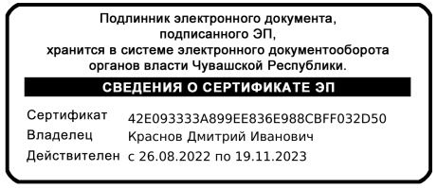
имущественных отношений
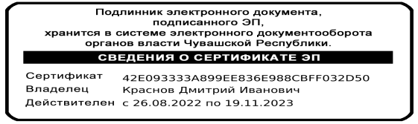
Чувашской Республики Д.И. Краснов

